«Наши герои»
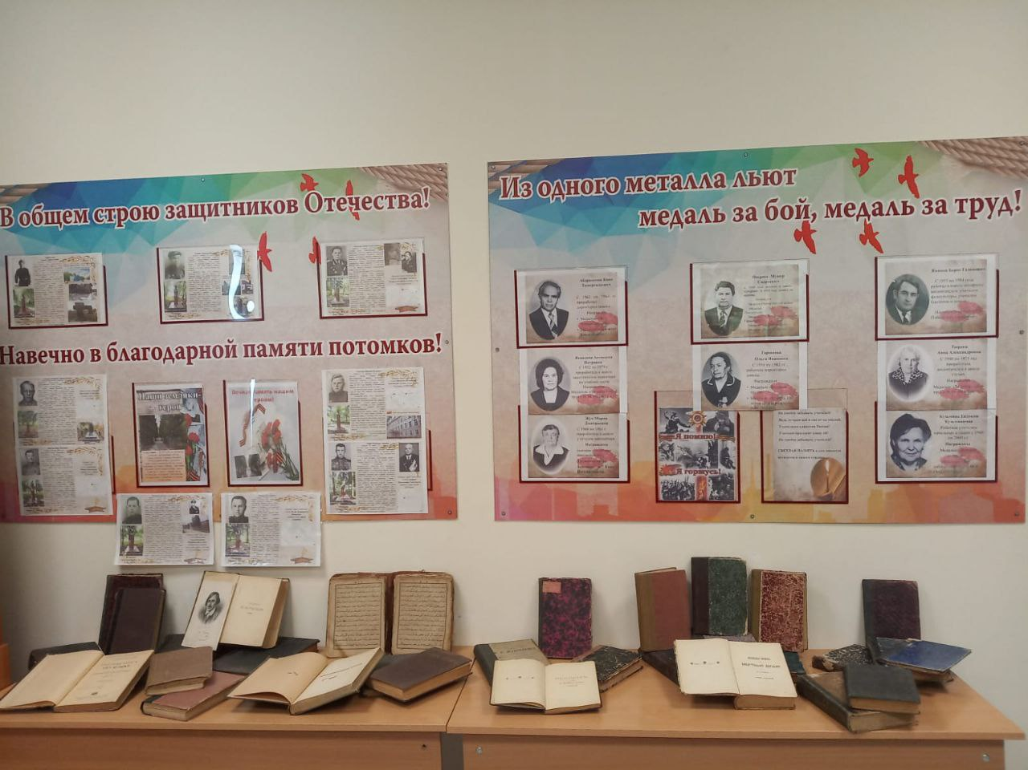
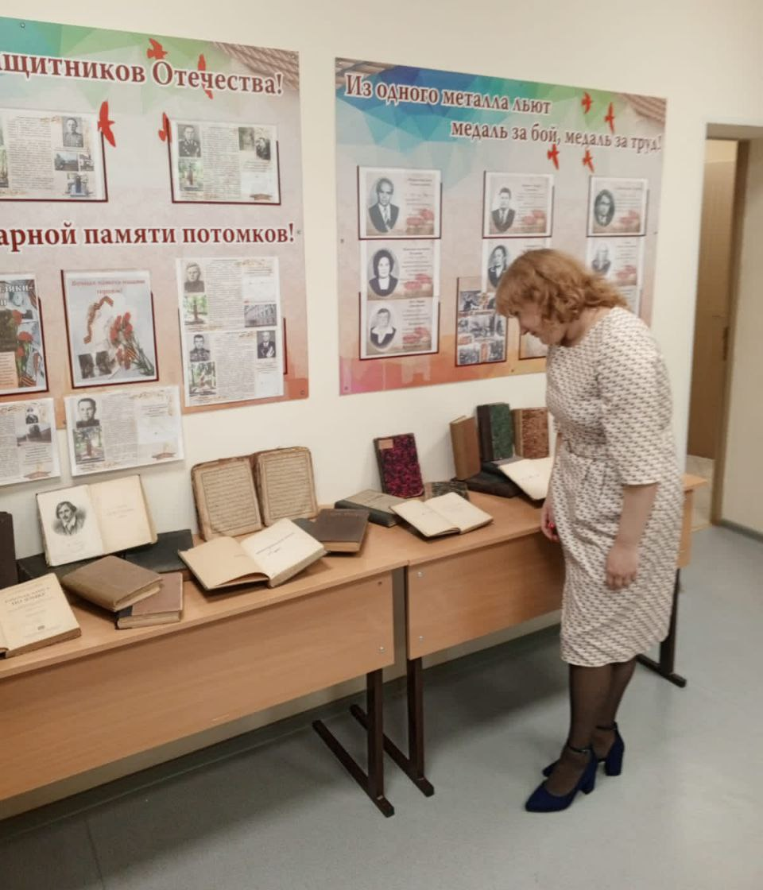
В музее много творческих работ самих воспитанников школы-интерната: бывших и нынешних. Можно сказать, что все они оставили свой след в истории родной школы.
И это хорошее продолжение славных традиций нашей родной школы!
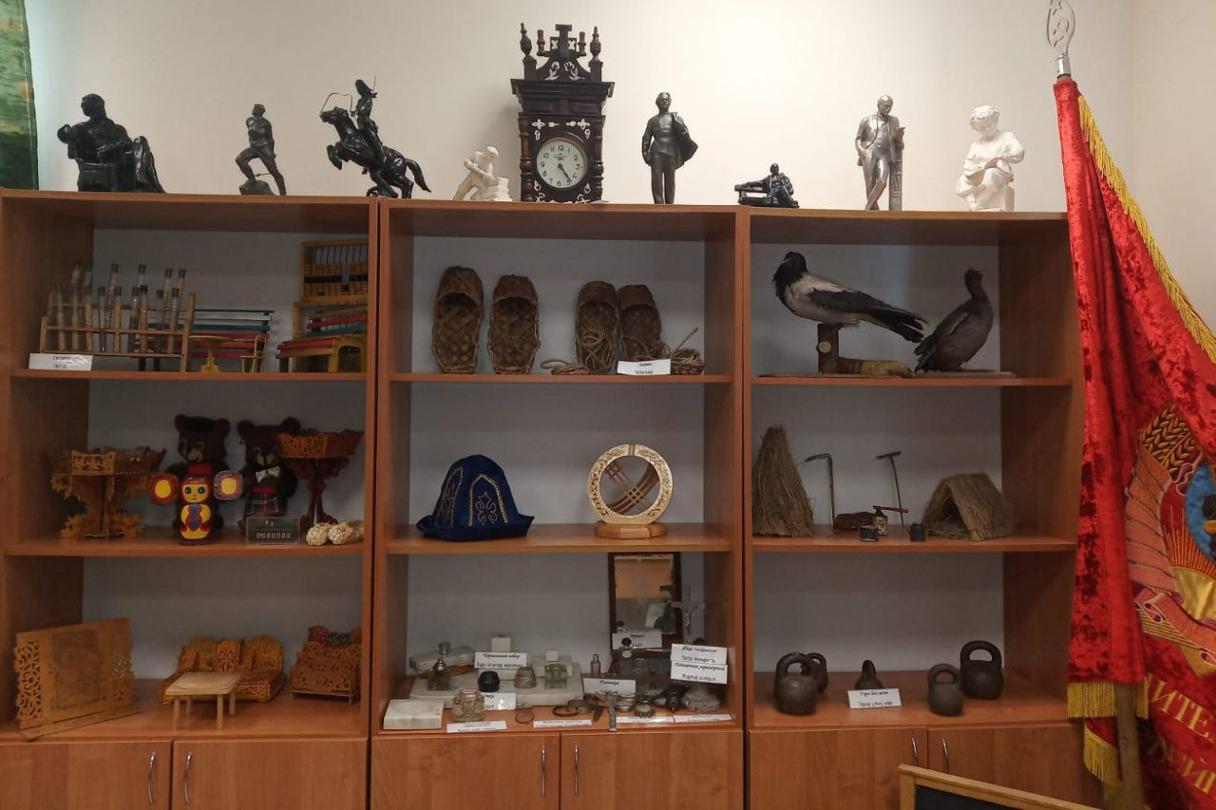

Первое время экспозиция пополнялась теми предметами, которые сотрудники и слабослышащие воспитанники школы приносили из дома, собирали по знакомым.
Экспозиция музея состоит из следующих основных разделов:

«Предметы быта XIX
– начала XX вв.»
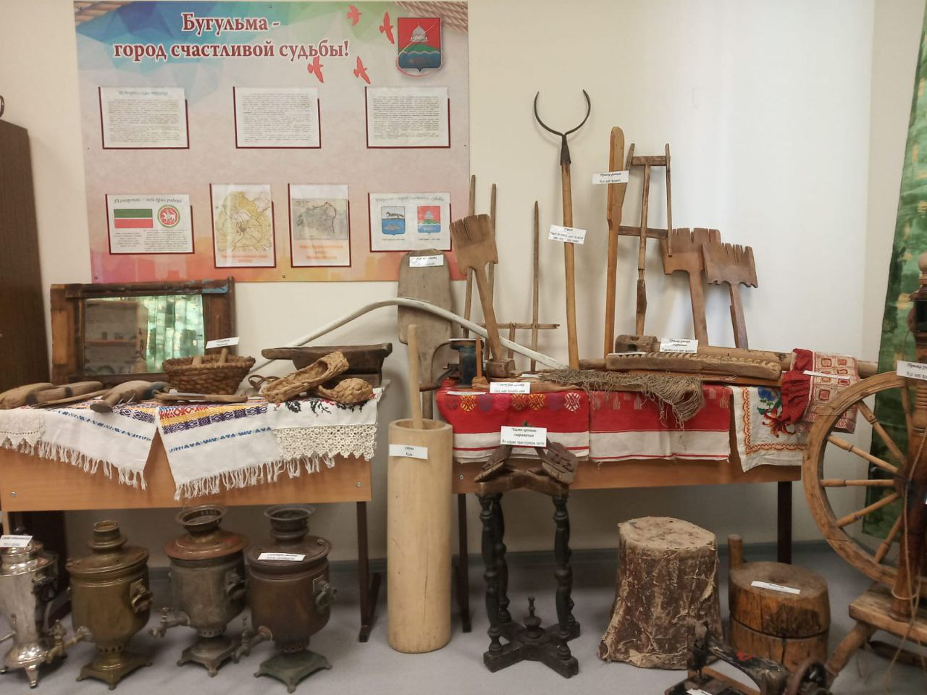
«Уголок боевой славы»
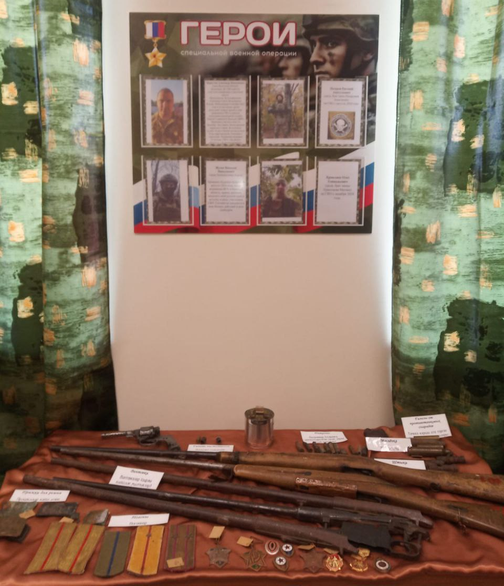
«История родного края»
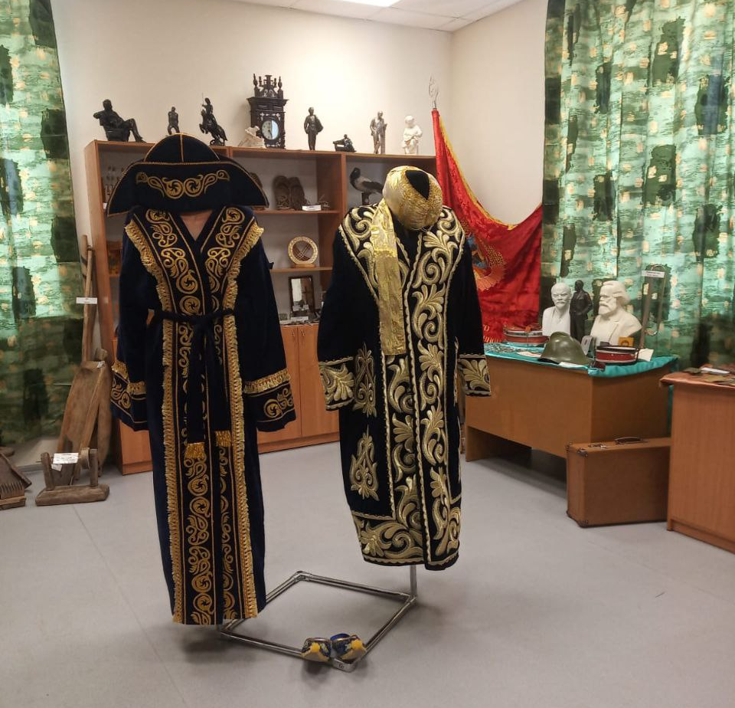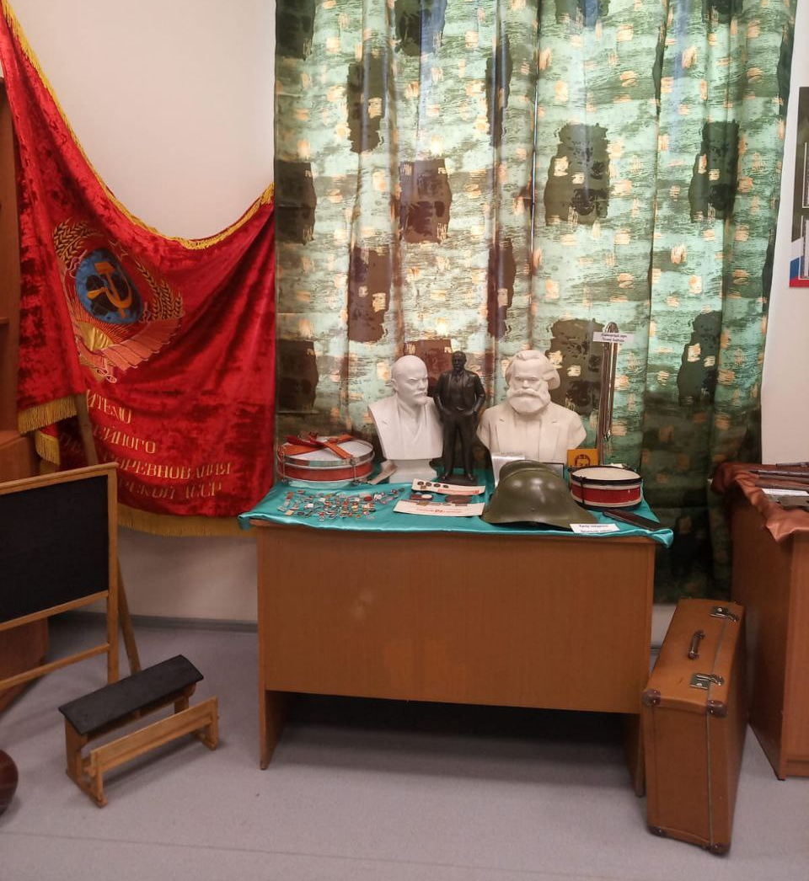

Школьный историко-краеведческий музей ГБОУ «Бугульминская школа-интернат» (свидетельство №1101 от 29.10.2013 г.) был основан в 1966 году. Основатель музея – Закиров Гариф Закирович, директор школы-интерната с 1966 по 1998 г. Именно благодаря его невероятной энергии и заинтересованности в данном направлении работы с учащимися, музей стал той прекрасной коллекцией экспонатов, которую представляет сейчас.

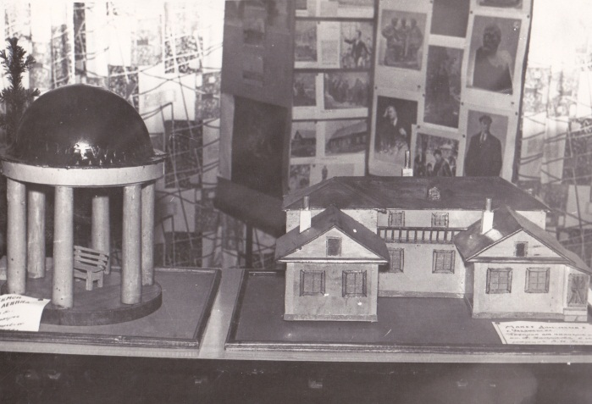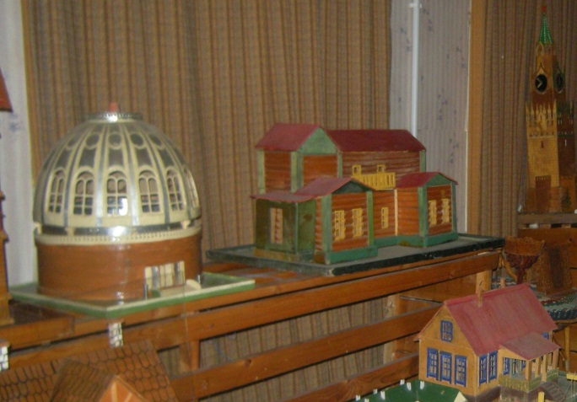
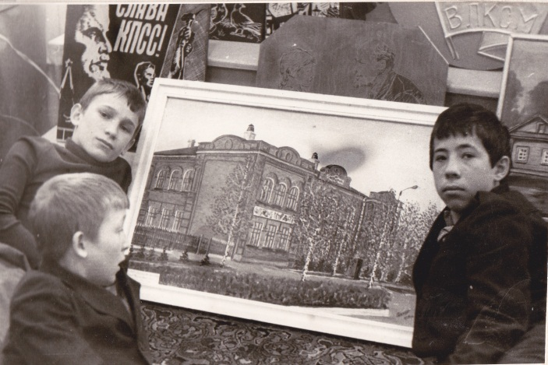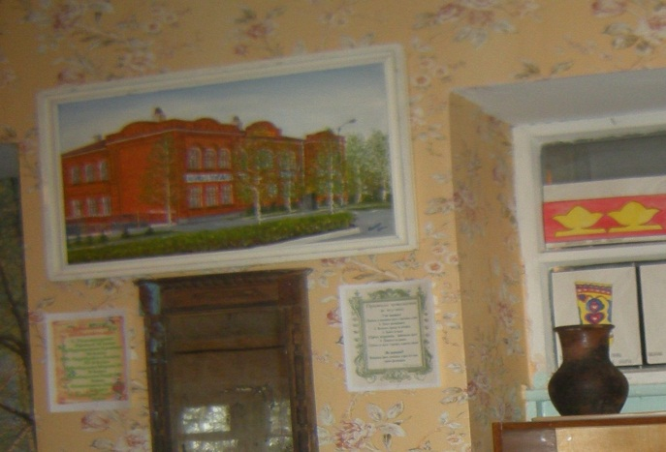

Его силами было создано поначалу даже два музея: историко-краеведческий и ленинская комната, которой 25 мая 1976 г. было присвоено звание «Школьный музей». В советское время она получала множество наград, как лучший музей города.

Это было любимое детище и самого Гарифа Закировича.
Государственное бюджетное общеобразовательное учреждение «Бугульминская школа-интернат для детей с ограниченными возможностями здоровья»
Историко-краеведческий музей

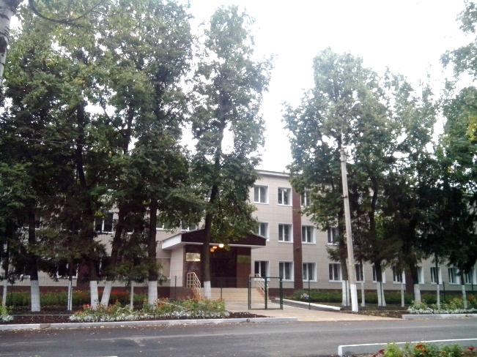

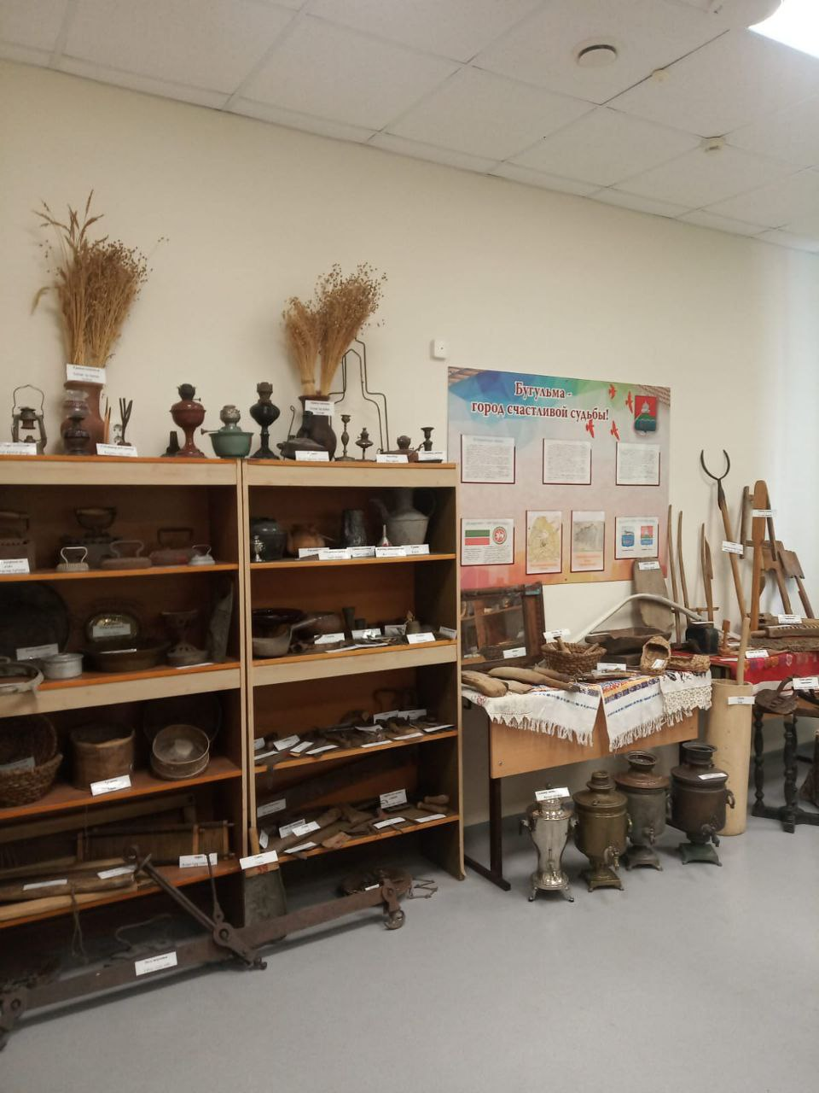
В музее проводятся экскурсии и лекции на темы:
- Наша Родина в годы Великой Отечественной войны.
- Татарстан вчера и сегодня.
- Бугульма – город счастливой судьбы.
- Наши земляки – герои.
- Наша школа в прошлом и настоящем.
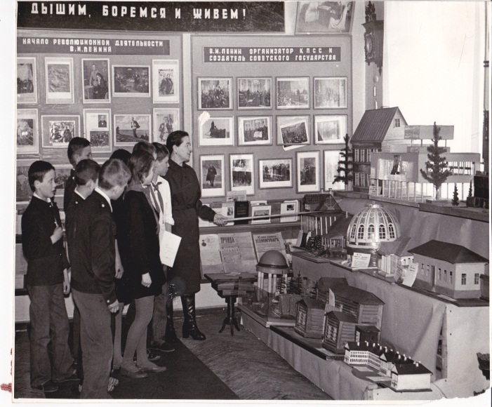
Экскурсию ведёт Камалова Н.М. – ветеран педагогического труда, «Труженик тыла».
(60-е гг. XX века)
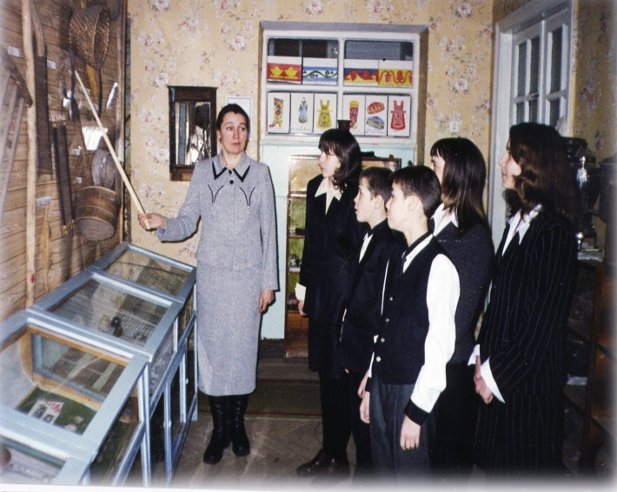
Экскурсию ведёт Гарифуллина Н.Г. – ветеран педагогического труда, заслуженный учитель РТ. (90-е гг. XX века)
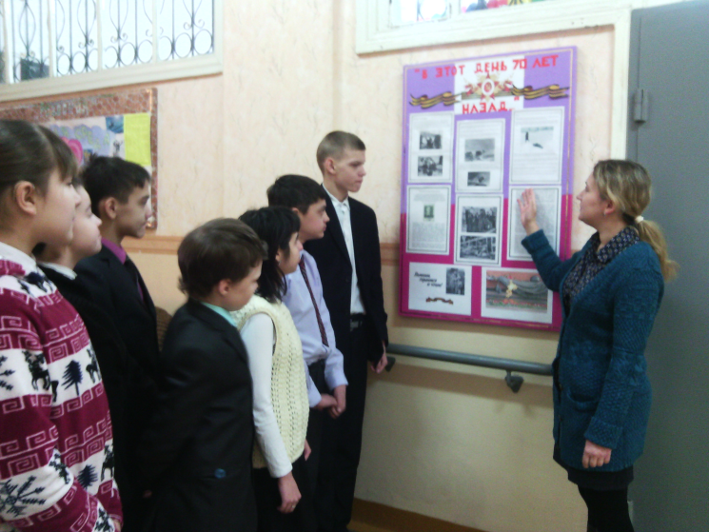
На пороге новой истории…
Экскурсию ведёт учитель истории
Федотова Е.П. (10-е гг. XXI века)

Количество экспонатов музея составляет 200 предметов (монеты, денежные знаки, псалтырь на церковнославянском, предметы быта и одежда дореволюционного периода, книги, выпущенные до 1917 года и т.д.).
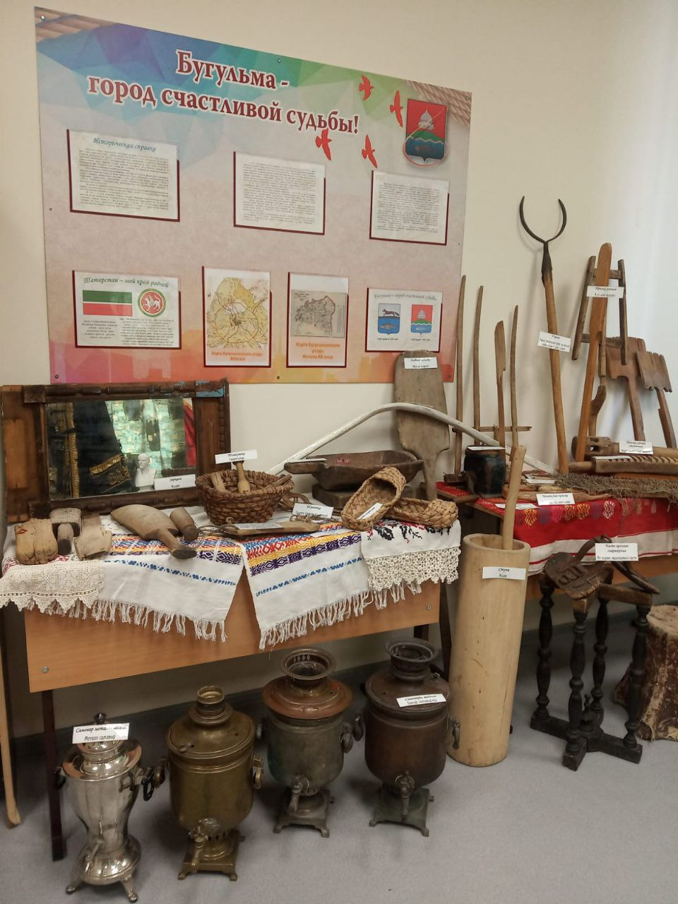
Экспонаты музея нередко пополняются из личных вещей, переданных в дар музею бывшими сотрудниками, выпускниками школы.
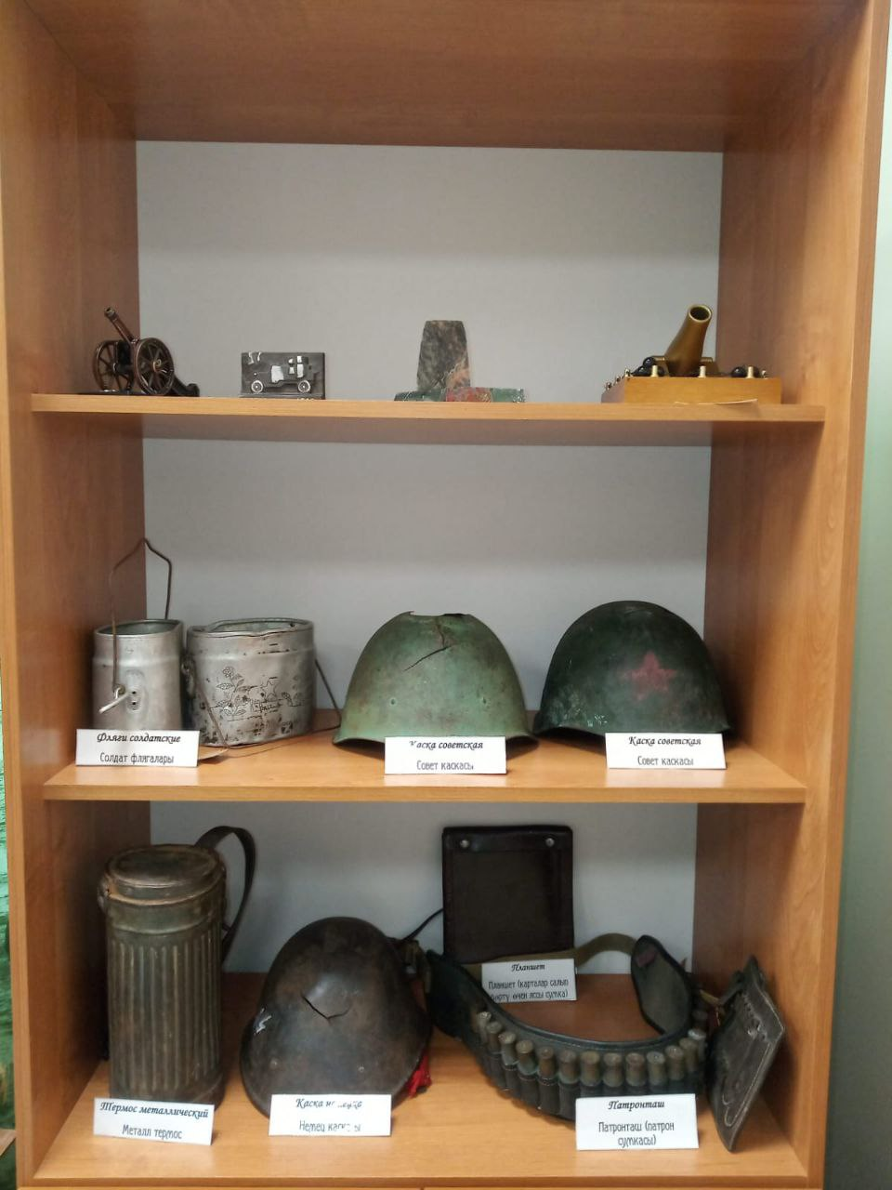

Адрес: Республика Татарстан,
город Бугульма,
улица Н. Гоголя, дом 24 А

